培训举办的具体地点及乘车路线
一、报到地点
酒店名称：苏州华龙饭店
酒店地址：苏州市吴中区东吴北路156号
酒店联系人：顾丽芳 （0512）65628090
酒店联系电话：（0512）65252813 65680621
酒店位置图：
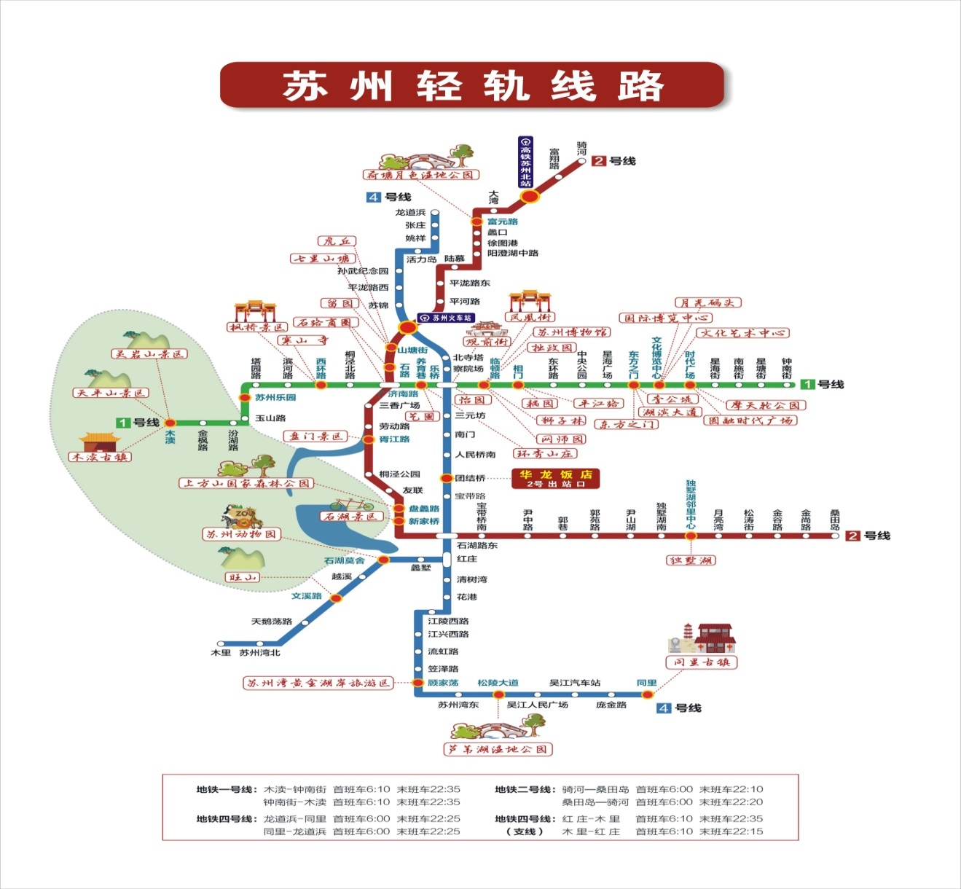

二、乘车路线：
（一）飞机：
从上海虹桥机场、上海浦东机场、无锡硕放机场：乘机场大巴或高铁到苏州火车站乘地铁4号线至团结桥站出2号出站口即到。
（二）火车：
从苏州北站乘地铁2号线至苏州火车站转乘地铁4号线至团结桥站出2号出站口即到。
（三）公共汽车或出租车：
（1）从苏州火车站北广场，乘公交1 路到南门二村（苏苑饭店）站下车，往回走50米即到。坐出租车大约10公里。
（2）从苏州北站乘公交811路到东苑路站下车，往西走到东吴北路再往北走100米左右即到。坐出租车大约23公里。
（四）自驾车路线：
沪宁高速转苏嘉杭高速杭州方向苏州城区出口处下，走南环高架下至人民路向左过桥即到。

